«Пусть не будет войны никогда»

(сценарий праздника к 9 мая)

Цель: Познакомить детей с героями Великой Отечественной войны и историческим прошлым нашей страны. Развивать гражданско-патриотические чувства. Воспитывать чувство гордости за свою страну. Развивать ловкость и внимание.
Предварительная работа: Рассматривание иллюстраций, чтение произведений о войне для детей дошкольного возраста, разучивание песен, стихотворений, просмотр видео мультиков.

Ход праздника
Зал празднично украшен.
Дети старшей группы входят в зал (звучит песня «День Победы»), становятся возле стульев.

Ведущий: Добрый день, дети, уважаемые гости! Сегодня мы отмечаем один из самых больших, волнующих праздников – День Победы. 9 мая – великий праздник! Это победа наших предков. Мы должны сберечь память о тех, кто отдал жизнь, защищая нашу Родину, заботиться о живущих рядом с нами людях, переживших войну.

Ребенок

День Победы — праздник всей страны!
Празднуют и взрослые, и дети.
Чтобы в мире не было войны,
Человек Земли за всё в ответе.

Пусть улыбнётся солнце на рассвете,
И радостью прольётся в каждый дом.
Пусть веселятся дети на планете.
И будет ясным синий небосклон.

Хоть сейчас мы маленький народ.
Мир построить на Земле готовы.
Чтоб сберечь планету от невзгод,
Скинем мы с неё войны оковы.

Чтоб услышать детский смех весной,
В голубых объятиях эфира,
Нужно дружно жить одной семьёй,
Постараться всем народам мира.

Ведущий: 9 мая – светлый и радостный праздник. Мы с благодарностью вспоминаем в этот день всех героев – защитников, отстоявших мир на земле. А знаете ли вы, как тяжело им приходилось тогда, в годы суровых испытаний, как много горя и трудностей выпало на их долю?

Ребенок:
Я недавно смотрела старый фильм о войне
И не знаю, кого мне спросить:
Почему нашим людям и нашей стране
Столько горя пришлось пережить?
Дети детство узнали в руинах домов,
Эту память вовек не убить,
Лебеда – их еда, и землянка – их кров
А мечта – до Победы дожить
Я смотрю старый фильм, и мечтается мне,
Чтобы не было войн и смертей,
Чтобы мамам страны не пришлось хоронить
Вечно юных своих сыновей.
Ведущий: Мальчишки и девчонки, попавшие на войну, до нее были самыми обыкновенными, как мы с вами: смешливыми, веселыми, любознательными.
Но пришла война и они должны были расстаться со своим детством. Война заставила их стать взрослыми.

Стихотворение «На фотографии в газете...» Р. Казакова

На фотографии в газете
Нечетко изображены
Бойцы, еще почти что дети,
Герои мировой войны.

Они снимались перед боем –
В обнимку четверо у рва.
И было небо голубое,
Была зеленая трава.

Никто не знает их фамилий,
О них ни песен нет, ни книг.
Здесь чей-то сын и чей-то милый,
И чей-то первый ученик.

Они легли на поле боя,
Жить начинавшие едва,
И было небо голубое,
Была зеленая трава.

Забыть тот горький год неблизкий
Мы никогда бы не смогли,
По всей России обелиски,
Как души, рвутся из земли.

...Они прикрыли жизнь собою,
Жить начинавшие едва,
Чтоб было небо голубое,
Была зеленая трава.

Ребенок: Нет! – заявляем мы войне,
Всем злым и черным силам
Должна трава зеленой быть
А небо синим – синим!
Ребенок: Нам нужен разноцветный мир
И все мы будем рады,
Когда исчезнут на земле
Все пули и снаряды.
Девочки старшей группы исполняют «Танец с лентами».
Ведущая: 22 июня 1941 года гитлеровская Германия напала на нашу страну. Весь народ поднялся на защиту Родины. Многие люди вступили в ряды Красной Армии. Не все они вернулись с войны домой.
Ребенок: Сколько павших в этой войне,
Не пришедших к победной весне,
Сколько вас, жар войны испытавших,
В этот праздник мы мысленно с Вами,
Мы идем к Вам с живыми цветами.
Ведущая: Летом 1942 года, когда враг плотным кольцом окружил Ленинград, состоялся футбольный матч. О том, что в «мертвом» Ленинграде играют в футбол, подействовало на фашистов со страшной силой. Мы тоже проведем соревнования.
Игра «Смелые шоферы»

Игрокам предлагается транспортное средство (самокат), необходимо проехать между кеглями не задев их. Побеждает тот, кто меньше уронил кегель «взорвал мин».

Игра «Разминируй поле»
По залу раскиданы детали конструктора «Лего» трёх цветов. Участники собирают детали одного цвета и складывают их в обручи своего цвета, за время пока звучит музыка.
Ребенок: За все, что есть сейчас у нас,
За каждый наш счастливый час,
За то, что солнце светит нам,
Спасибо доблестным солдатам,
Что отстояли мир когда – то,
Спасибо Армии родной,
Нашим дедам и отцам!
Ведущая: Когда было затишье перед боем, солдаты слушали и пели песни. Артисты выступали перед солдатами, давали концерты дети.
Танец «Катюша» с использованием музыкальных инструментов

Ведущая: Много жизней унесла война. Ветераны были тогда молодыми, но все они бесстрашно сражались с врагом и на суше, и на море, и в воздухе. Победа досталась нашему народу дорогой ценой. Миллионы бойцов навечно остались лежать в земле, и нам никогда не забыть этих солдат, которые не дожили до этого светлого дня «Дня Победы».
Склоним головы, почтим минутой молчания светлую память героев.
Звучит «РЕКВИЕМ».
Ведущий: Прошу всех встать.
МИНУТА МОЛЧАНИЯ
Ведущий: В память о погибших в этой войне, ни днём, ни ночью, ни зимой, ни летом, не гаснет Вечный Огонь, и всегда лежат цветы. Даже зимой, когда всюду снег, лежат цветы. Откуда они берутся? Их приносят люди, они чтут память героев – победителей.
Стихотворение «У обелиска» С.Пивоваров

Застыли ели в карауле,
Синь неба мирного ясна.
Идут года. В тревожном гуле
Осталась далеко война.

Но здесь, у граней обелиска,
В молчанье голову склонив,
Мы слышим грохот танков близко
И рвущий душу бомб разрыв.

Мы видим их - солдат России,
Что в тот далёкий грозный час
Своею жизнью заплатили
За счастье светлое для нас...
В каждом городе нашей страны есть свои герои, которые защищали нашу родину.
И в нашем ауле тоже есть памятники: это памятник герою Советского Союза А. Ачмизову и памятник павшим воинам.

Стихотворение «Героям Победы - спасибо!!!» Ольга Маслова
СПАСИБО ГЕРОЯМ,
СПАСИБО СОЛДАТАМ,
Что МИР подарили,
Тогда - в сорок пятом !!!

Вы кровью и пОтом
Добыли ПОБЕДУ.
Вы мОлоды были,
Сейчас - уже дЕды.

Мы ЭТУ ПОБЕДУ -
Вовек не забудем !!!
Пусть МИРНОЕ солнце
Сияет всем людям !!!

Пусть счастье и радость
Живут на планете !!!
Ведь мир очень нужен -
И взрослым, и детям !!!
Ведущий. Наш народ всё-таки победил. Весна и Победа пришли вместе. Люди пели, танцевали прямо на улице. Все плакали от радости.
Песня «Победный марш» муз. и сл. Е. Никоновой

Ведущая: Совсем скоро наступит День Победы. Это праздник радостный и грустный.
Грустный потому, что много солдат, детей погибло в боях за свободу нашей Родины. Радостный потому, что люди отстояли мир на земле!
Стихотворение «Ещё тогда нас не было на свете» Михаил Владимов

Ещё тогда нас не было на свете,
Когда гремел салют из края в край.
Солдаты, подарили вы планете
Великий Май, победный Май!

Ещё тогда нас не было на свете,
Когда в военной буре огневой,
Судьбу решая будущих столетий,
Вы бой вели, священный бой!

Ещё тогда нас не было на свете,
Когда с Победой вы домой пришли.
Солдаты Мая, слава вам навеки
От всей земли, от всей земли!

Благодарим, солдаты, вас
За жизнь, за детство и весну,
За тишину,
За мирный дом,
За мир, в котором мы живём!

Ведущая:
Помните! Через века, через года, - помните!
О тех, кто уже не придет никогда, - помните!
Не плачьте! В горле сдержите стоны, горькие стоны.
Памяти павших будьте достойны!
Вечно достойны!

Песня «День Победы».
Дети встают – хлопают, подпевают.

Муниципальное казенное дошкольное образовательное учреждение
«Детский сад № 15 «Василек»

«Пусть не будет войны никогда!»

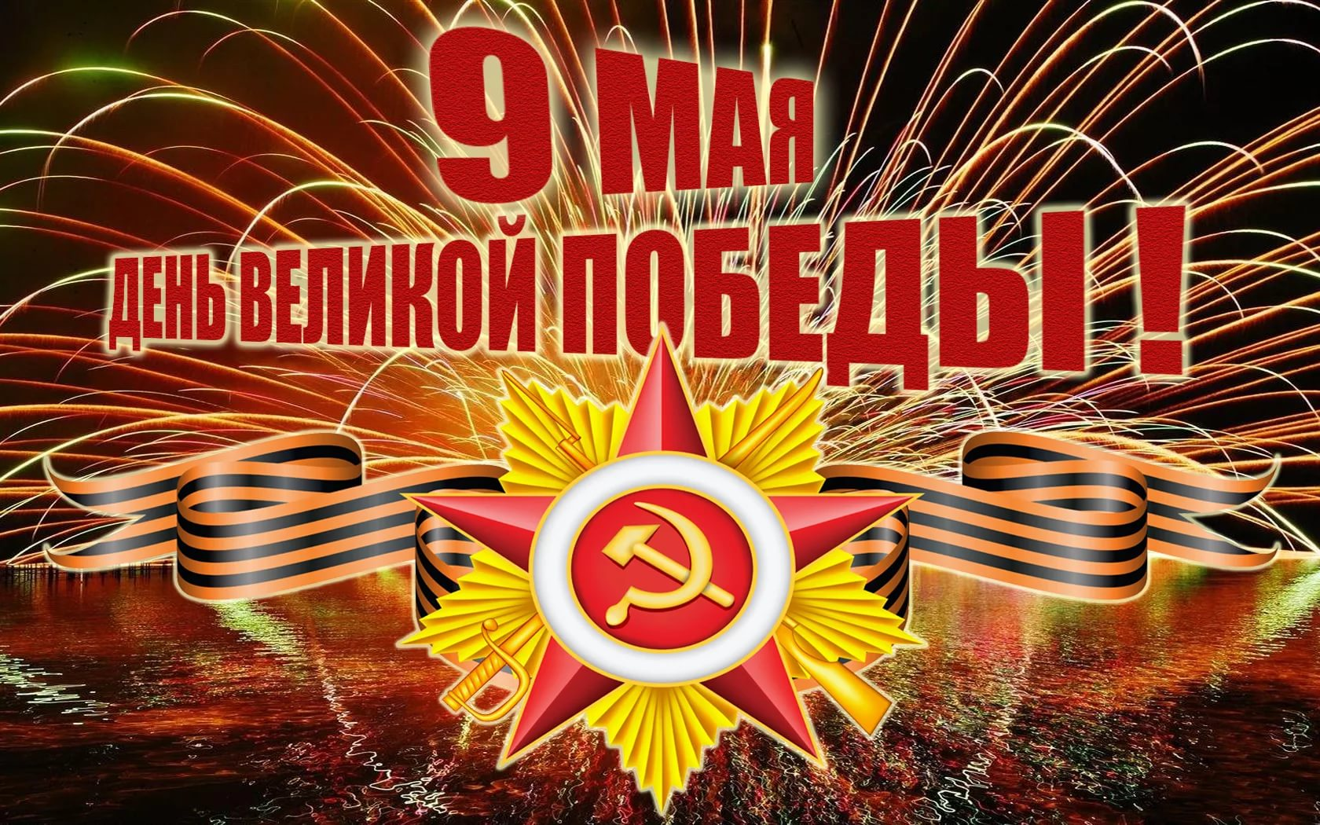

Музыкальный руководитель
Джумагишиева А.А.

а. Новкус-Артезиан
2019 год

